

**FACULTAD DE INGENIERÍA**

CARRERA DE INGENIERÍA DE SISTEMAS COMPUTACIONALES

Creación de un software del Colegio Integral Class

MODELAMIENTO Y ANÁLISIS DE SOFTWARE

**Integrantes:**

* Enríquez Barbaran, Nicole
* Vallejo Reyna, Fabrizio Martin
* Mariños Pérez, Milton Cesar
* Graus Vera, Jhoel David
* Cruzado Laiza, Joseph Lenin
* Ñiquin Valdez, Junnior Samir

**Docente:**

LOURDES ROXANA DIAZ AMAYA

**TRUJILLO – PERÚ**

2021

**Indice**

1 CAPITULO: GENERALIDADES 3

1.1 Descripción de la organización. 3

**1.1.1** **Razón social:** 3

**1.1.2** **Logotipo de organización:** 3

**1.1.3** **Organigrama de la organización:** 4

1.2 Situación problemática. 5

**1.2.1** **Selección del problema:** 5

**1.2.2** **Antecedentes del problema:** 5

**1.2.3** **Formulación interrogativa del problema:** 6

1.3 Objetivos del proyecto. 6

**1.3.1** **Objetivo general:** 6

**1.3.2** **Objetivos específicos:** 6

1.4 Justificaciones del proyecto. 6

**1.4.1** **Justificación operativa:** 6

**1.4.2** **Justificación económica:** 6

**1.4.3** **Justificación técnica:** 6

1.5 Limitaciones del proyecto: 7

1.6 Alcance del proyecto. 7

2 CAPITULO: APLICACIÓN DE LA METODOLOGIA 8

2.1 Modelamiento del negocio. 8

**2.1.1** **Unidades organizacionales:** 8

**2.1.2** **Identificación de procesos del negocio y colocarlos en niveles:** 9

**2.1.3** **Objetivos del negocio (CONTROL DE ESTUDIO):** 9

**2.1.4** **Objetivos del negocio (GESTION PAGOS):** 9

**2.1.5** **Reglas de negocio (CONTROL DE ESTUDIO):** 9

**2.1.6** **Reglas de negocio (GESTION PAGOS):** 9

**2.1.7** **Glosario del negocio:** 10

**2.1.8** **Identificación de actores del negocio:** 10

**2.1.9** **Identificación de actores del negocio:** 10

**2.1.10** **Identificación de trabajadores de negocio:** 10

**2.1.11** **Diagrama de casos de uso del negocio:** 10

**2.1.12** **Realización de casos de uso del negocio** 10

**2.1.13** **Modelo de dominio:** 15

3.1.1 Documento Visión del Software (Necesidades y Características) 16

3.1.2 Diagrama de Casos de Uso 19

3.1.3. Requerimientos 21

# **CAPITULO:** GENERALIDADES

## **Descripción de la organización.**

### **Razón social:**

* **Nombre:** Colegio Integral Class
* **Ubicación:** Carlos Marcelo Corne 345, Trujillo 13008
* **Teléfono:** 949 356 997
* **E-mail:** [colegio@integral.edu.pe](mailto:colegio@integral.edu.pe)

### **Logotipo de organización:**



### **Organigrama de la organización:**

## **Situación problemática.**

### **Selección del problema:**

Un año atrás a la pandemia, se conoce que algunas instituciones aplicaban un habitual método para el registro de notas, este era mediante hojas impresas que posteriormente se rellenaban por los docentes con la información necesaria de cada estudiante que además se anexaba con ayuda de la herramienta Excel. Por ello ante el cambio de un ámbito virtual el rubro académico se vio afectado al no contar con un plan, recurriendo así a lo más factible como lo son las herramientas de Microsoft para su organización. Sin embargo, sabemos que se complica el hecho de buscar diversos registros en relación a cada estudiante porque toma un determinado tiempo detectarlos. Por lo cual la institución educativa “INTEGRAL CLASS” particularmente ha sido una de las que más necesita de un programa efectivo que facilite su organización en cuanto a este aspecto que se ha visto tanto complicado como agraviado producto de la pandemia. Es así que ante esta necesidad nosotros desarrollaremos un software que les permitirá ingresar todos los datos necesarios organizándolos en cuanto a matriculas, registros académicos y asistencias.

### **Antecedentes del problema:**

* Nora Buena Guevara, Alexander Daniel, en la tesis ″Análisis, diseño e implementación de un sistema de información para la gestión académica de un instituto superior tecnológico″, en la Pontificia Universidad Católica del Perú, se centró en construir un software que incremente la calidad de los servicios que brinda a los alumnos de la institución de estudio. El plan del proyecto de implementación del sistema desarrollado se distribuyó en cuatro procesos principales: la gestión del proyecto, la concepción, la elaboración y la construcción. Finalmente, el investigador concluye que la metodología RUP en las fases elegidas para el desarrollo de este proyecto, guiaron de forma efectiva el desarrollo del software en todas sus etapas, desde el análisis hasta la implementación, brindando un mecanismo fiable y eficiente que describía cada componente considerado para la implementación final.
* Romero Galindo, Raúl Miguel, en la tesis de grado ″Análisis, diseño e implementación de un sistema de información aplicado a la gestión educativa en centros de educación especial″, en la Pontificia Universidad Católica del Perú, tuvo como propósito desarrollar una plataforma que posibilite la administración y atención de los planes curriculares especiales funcionales (programas educativos) y terapéuticos para personas con necesidades especiales. La administración del proyecto desarrollado adoptó prácticas establecidas por el Project Management Institute, y a nivel de software se consideró la metodología Agile Unified Process (AUP) por su afinidad y claridad de actividades en las etapas de diseño y construcción. Finalmente se indica que el monitoreo continuo del cronograma de proyecto y de la estructura de descomposición del trabajo posibilitó el cumplimiento de los tiempos estipulados, además de la culminación satisfactoria las fases de desarrollo del software junto con los entregables adecuados y establecidos por la metodología AUP.

### **Formulación interrogativa del problema:**

¿Qué estrategia se puede aplicar en un software que permita mejorar el sistema de registro de notas en una institución?

¿De qué manera se desarrollará un software apto para el sistema de registros en una institución?

¿Podemos mejorar el sistema de registros dentro de una institución mediante un software?

## **Objetivos del proyecto.**

### **Objetivo general:**

* Integrar un software al colegio IntegralClass con la capacidad de mejorar las operaciones de distintas gestiones académicas.

### **Objetivos específicos:**

* Implementar un sistema de registros de asistencia para alumnos y docentes en la escuela.
* Validar la asistencia de los alumnos durante clase.
* Implementar un sistema de registro ordenado de notas para alumnos.
* Validar el registro de calificaciones de alumnos en el sistema.
* Implementar un sistema de matrículas para el registro de alumnos.
* Operar mediante un registro interno de cada alumno y colocarlo en una lista general.
* Automatizar el proceso en las gestiones de control de asistencias, notas y matrículas.

## **Justificaciones del proyecto.**

### **Justificación operativa:**

* Se garantizará el acceso al sistema que solo el personal autorizado y/o registrado que ingresaran con un código que permitirá la navegación a los procesos a realizar.

### **Justificación económica:**

* La investigación tendrá una repercusión en la economía de la institución, porque hará procesos de forma digital sin necesidad de elementos físicos para su gestión, por ejemplo, excesivo uso de papel, etc. Este proyecto se justifica porque aportará ventajas económicas para la institución en general, en el uso de un servicio óptimo para cada gestión.

### **Justificación técnica:**

* La investigación cuenta como propósito la integración de un software al colegio con el objetivo principal de lograr una mejoría notable en cuanto a las operaciones realizadas en distintas gestiones académicas.

Por ello el dimensionamiento del proyecto se encuentra enfocado en las necesidades de un sistema adaptado a los tiempos de hoy en plena pandemia donde se debe contar con el menor contacto posible. Con la integración del software la institución será capaz de llevar adelante un mejor orden en cuanto a los archivos y poder así cumplir con los objetivos y metas previstos.

## **Limitaciones del proyecto:**

* El desarrollo del software solo será utilizado exclusivamente por la institución privada INTEGRAL CLASS.
* El lenguaje del software será únicamente en español.
* Solo el personal autorizado tendrá acceso al software.

## **Alcance del proyecto.**

* Con este proyecto queremos lograr desarrollar un software que pueda sistematizar las gestiones académicas que tiene el colegio IntegralClass, en este caso el control asistencia, estudio y gestión pagos, será analizada y con ellos desarrollaremos un sistema que haga eficiente su manejo.

# **CAPITULO:** APLICACIÓN DE LA METODOLOGIA

## **Modelamiento del negocio.**

### **Unidades organizacionales:**

### **Identificación de procesos del negocio y colocarlos en niveles:**

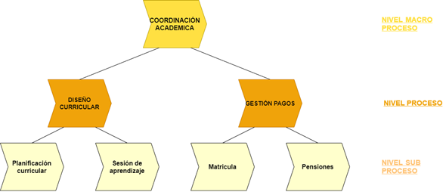

### **Objetivos del negocio (CONTROL DE ESTUDIO):**

* Garantizar que se ingresen las notas de todos los alumnos.
* Llevar un registro de notas, ordenado y tenerlo listo en un periodo determinado.
* Garantizar que todos los profesores cumplan el registro de notas en el tiempo establecido.
* Asegurar el traspaso de notas al sistema hasta que finalice el tiempo de subida.

### **Objetivos del negocio (GESTION PAGOS):**

* Mejorar el sistema de matrículas para el registro de alumnos en la institución educativa.
* Llevar un registro de los alumnos, ordenado según apellido y colocarlos en su respectiva sección y/o grado.
* Utilizar únicamente el sistema de matrícula como instrumento para la asignación de cupos y matrícula.

### **Reglas de negocio (CONTROL DE ESTUDIO):**

* Las notas no podrán ser modificadas si han transcurrido 24hrs de haber sido ingresadas.
* Las notas luego de ser ingresadas, deben ser enviadas al director para su aprobación.
* El software permitirá ingresar notas solo si estas están entre el rango de 0 a 20.

### **Reglas de negocio (GESTION PAGOS):**

* Los estudiantes deben contar con documento de identidad para su matrícula.
* Los alumnos solo podrán matricularse según las fechas asignadas.
* El alumno(a) debe tener antecedentes académicos.
* Ningún alumno puede matricularse si debe cursos reprobados.
* Se aceptarán estudiantes hasta límite de vacantes.

### **Glosario del negocio:**

* **Evaluación:** Valoración de los conocimientos del alumno.
* **Vacante:** Es la disponibilidad del acceso a una matrícula.
* **Tutor:** Persona encargada de cuidar, velar y responder por el alumno, suelen ser los padres.
* **Pensión:** Cantidad de dinero a pagar continuamente por la estancia en el colegio

### **Identificación de actores del negocio:**

**Alumno:** Actor que de forma aleatoria emitirá un número aleatorio entre un rango

### **Identificación de actores del negocio:**

* **Alumno:** Actor que de forma aleatoria emitirá un número aleatorio entre un rango de calificación.

### **Identificación de trabajadores de negocio:**

* **Director:** Actor con la capacidad de supervisar los registros.
* **Docente:** Se encargará de calificar e ingresar las notas al software.

### **Diagrama de casos de uso del negocio:**

### **Realización de casos de uso del negocio**

#### **Diagrama de actividad del negocio (DAN) – a nivel de subproceso.**

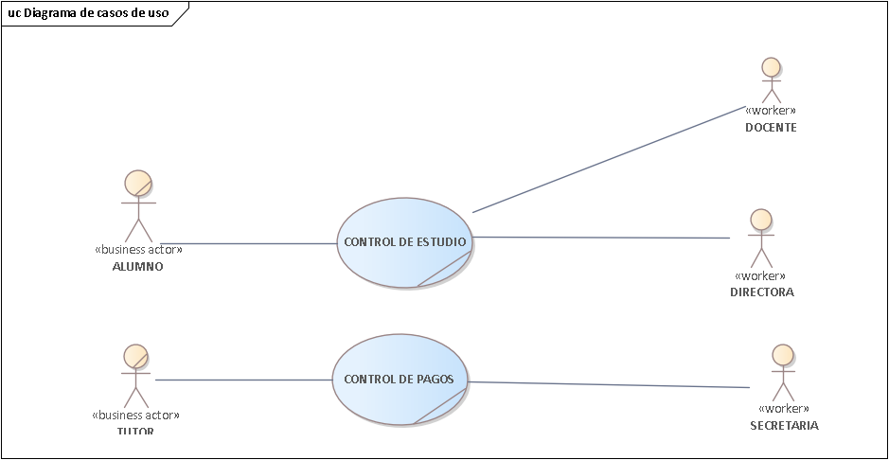

Diagrama de Planificación curricular (Control de estudio)

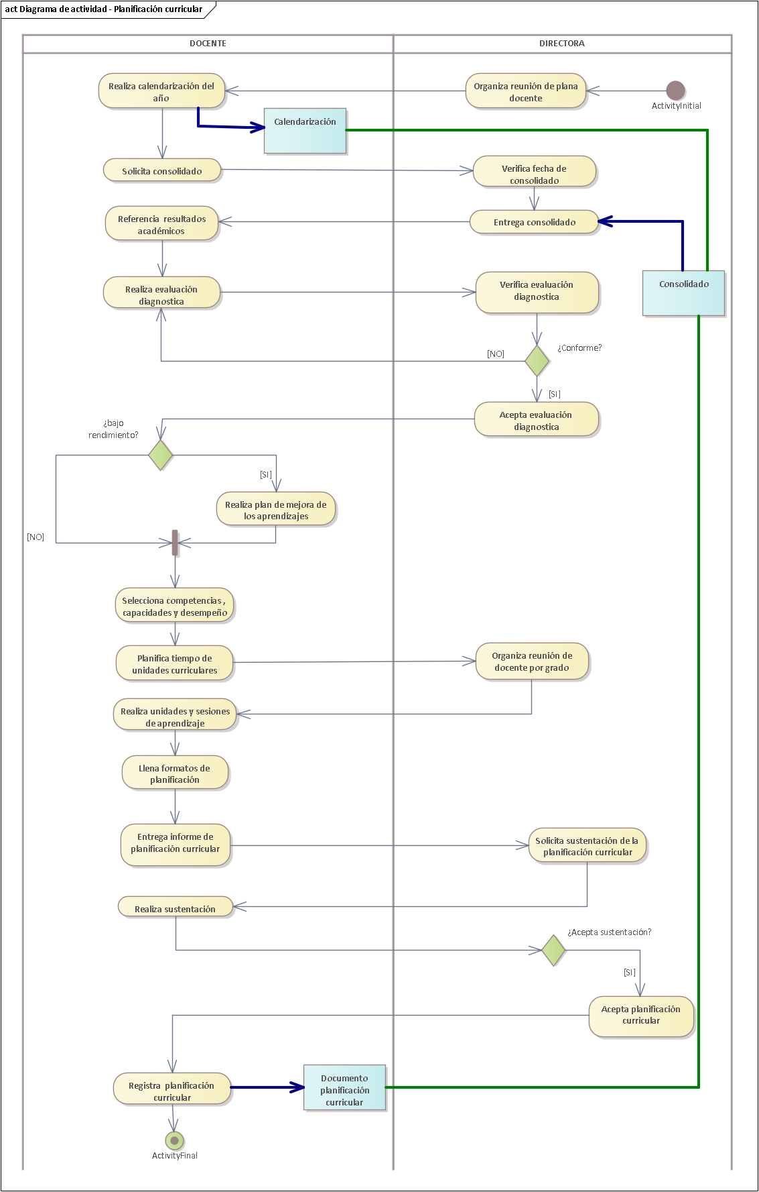

PAGO DE PENSION

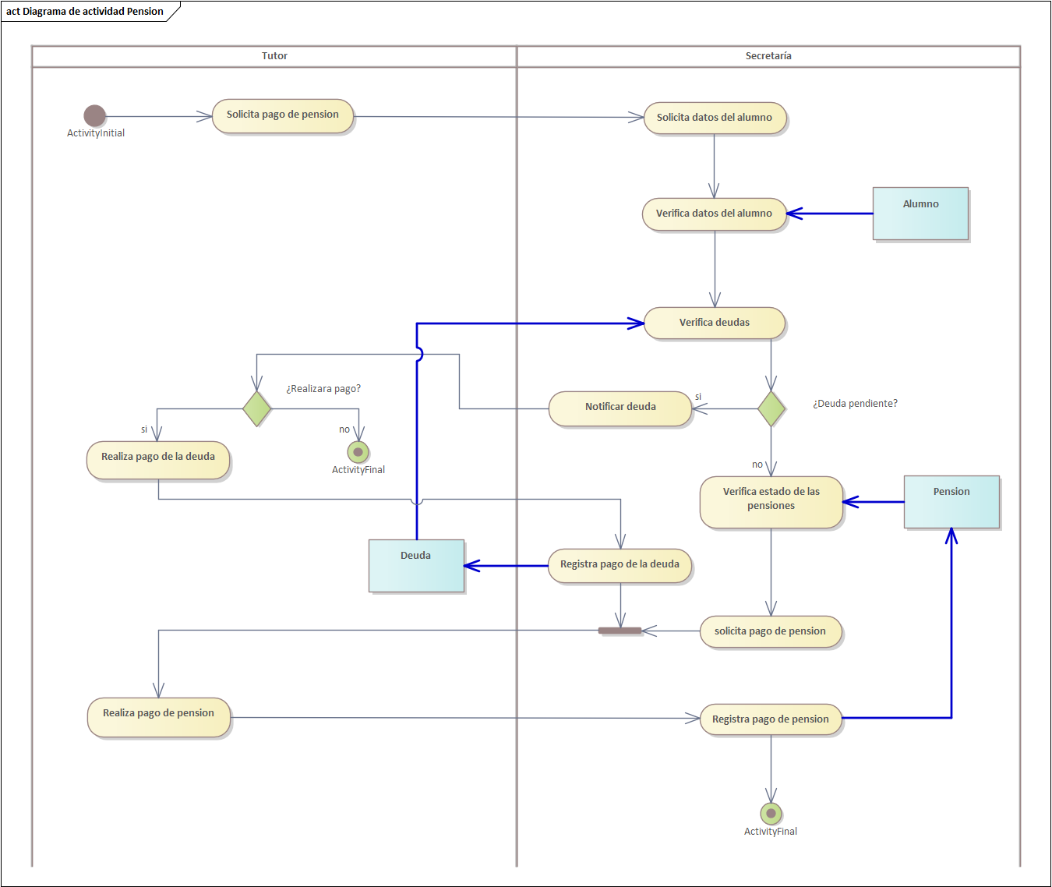

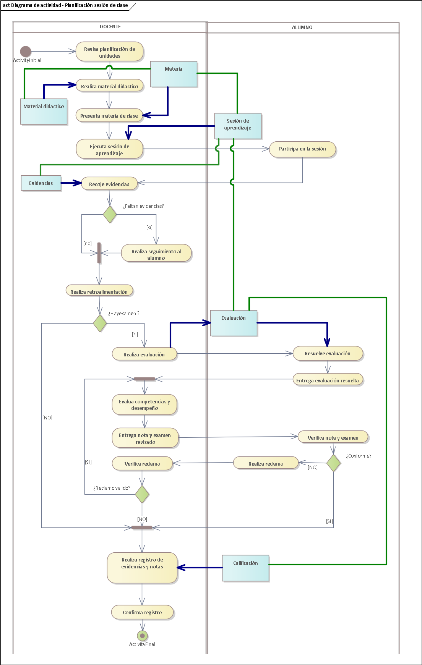Diagrama planificación sesión de clase (Control De Estudio)

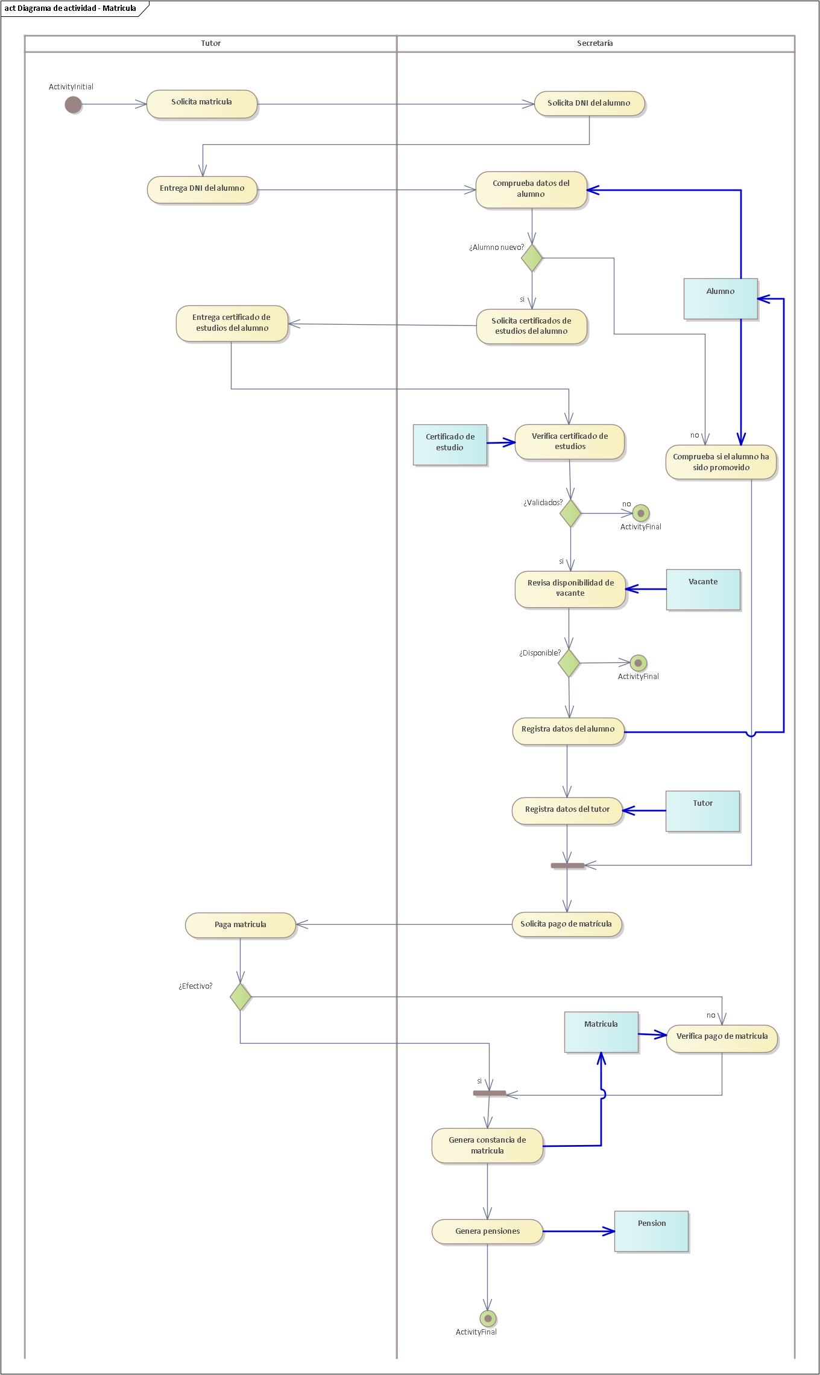Diagrama de actividad Matricula

### **Modelo de dominio:**

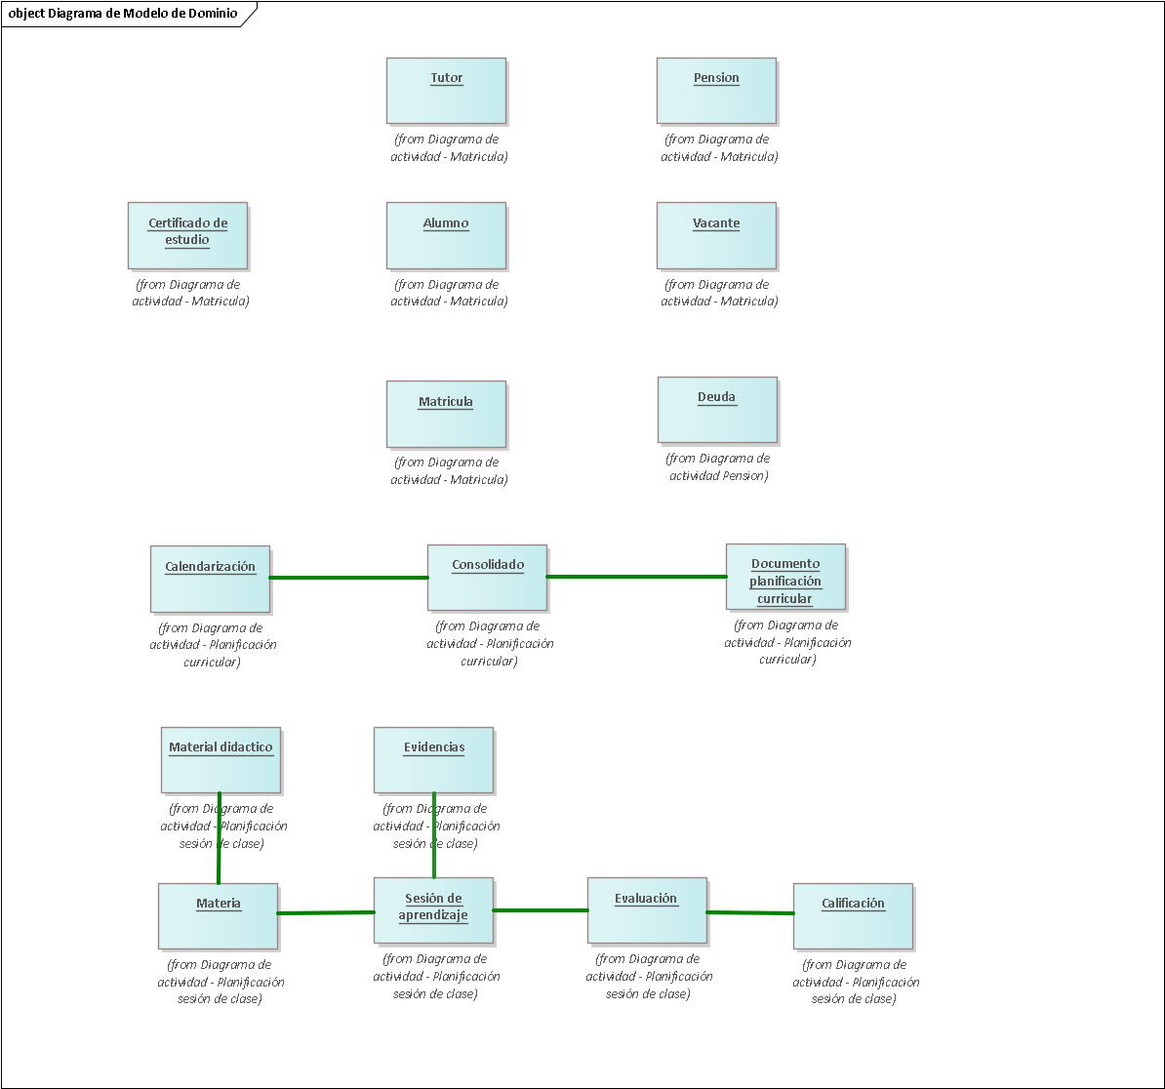

## 3.1.1 Documento Visión del Software (Necesidades y Características)

| **Id** | **Descripción** |
| --- | --- |
| NEC - 01 | El sistema deberá permitir registrar y mostrar las matrículas de los estudiantes. |
| NEC - 02 | Consultar las matrículas registradas por DNI. |
| NEC - 03 | Consultar la cantidad de matrículas realizadas por fecha. |
| NEC - 04 | El sistema deberá permitir registrar, modificar y mostrar las calificaciones del alumno. |
| NEC - 05 | El sistema deberá permitir registrar y mostrar el silabo del curso. |
| NEC - 06 | El sistema deberá poder registrar las evidencias de la sesión de clase. |
| NEC - 07 | Consultar disponibilidad de vacantes por fecha. |
| NEC - 08 | El sistema deberá poder registrar, anular, modificar y mostrar las pensiones. |
| NEC - 09 | Consulta deuda pendiente por código de estudiante. |
| NEC - 10 | Consultar consolidado por fecha. |
| NEC - 11 | Consultar datos del tutor . |
| NEC - 12 | Consultar notas por código de estudiante. |
| NEC - 13 | Consultar pago de la matrícula. |
| NEC - 14 | Consultar monto de la pensión por código del estudiante. |
| NEC - 15 | Consultar tema de sesión por fecha. |

**Características**

|  |  |  |
| --- | --- | --- |
| **Id** | **Id NEC** | **Descripción** |
| CAR - 01 | NEC - 01 | El sistema deberá permitir registrar la matricula del estudiante ingresando código de matrícula. |
| CAR - 02 | NEC - 01 | Verificar si es un estudiante es nuevo. |
| CAR - 03 | NEC - 01 | Verificar documento de identificación del estudiante. |
| CAR – 04 | NEC - 01 | Verificar los antecedentes académicos del estudiante. |
| CAR – 05 | NEC - 01 | Verificar grado académico del estudiante. |
| CAR – 06 | NEC - 01 | Verificar disponibilidad de vacantes en el grado académico del estudiante. |
| CAR – 07 | NEC - 02 | El sistema deberá permitir consultar una matrícula ingresando DNI del estudiante, mostrando código de matrícula, nombre del estudiante, fecha, etc. |
| CAR – 08 | NEC - 03 | El sistema deberá permitir consultar una matrícula ingresando fecha inicio y fecha fin, mostrando código de matrícula, nombre del estudiante, fecha, etc. |
| CAR – 06 | NEC - 04 | El sistema deberá permitir registrar y modificar las calificaciones del alumno ingresando código y curso. |
| CAR - 07 | NEC - 04 | El sistema deberá mostrar todas las notas del alumno ingresando el ID del alumno. |
| CAR - 08 | NEC - 05 | El sistema deberá permitir registrar el silabo del curso ingresando nombre del curso. |
| CAR - 09 | NEC - 06 | El sistema deberá poder registrar las evidencias de la sesión de clase ingresando una descripción y fecha. |
| CAR - 08 | NEC - 07 | El sistema deberá poder mostrar las vacantes disponibles ingresando fecha de inicio escolar. |
| CAR-09 | NEC-08 | El sistema deberá poder cambiar el estado de la deuda luego de haber cancelado el monto |
| CAR-10 | NEC-9 | El sistema deberá poder mostrar las deudas ingresando el código de estudiante. |
| CAR-11 | NEC-10 | El sistema deberá poder mostrar el consolidado ingresando la fecha. |
| CAR-12 | NEC-11 | El sistema deberá poder mostrar los datos del tutor después de realizar la matrícula. |
| CAR-13 | NEC-12 | El sistema deberá poder mostrar las calificaciones y evidencias ingresando el código del estudiante. |
| CAR-14 | NEC-13 | El sistema deberá poder mostrar la constancia de la matricula después de realizar el pago correspondiente. |
| CAR-15 | NEC-14 | El sistema deberá poder mostrar el monto de la pensiones ingresando el código del estudiante. |
| CAR-16 | NEC-15 | El sistema deberá poder mostrar los temas de sesiones ingresando la fecha actual. |

3.1.2 Diagrama de Casos de Uso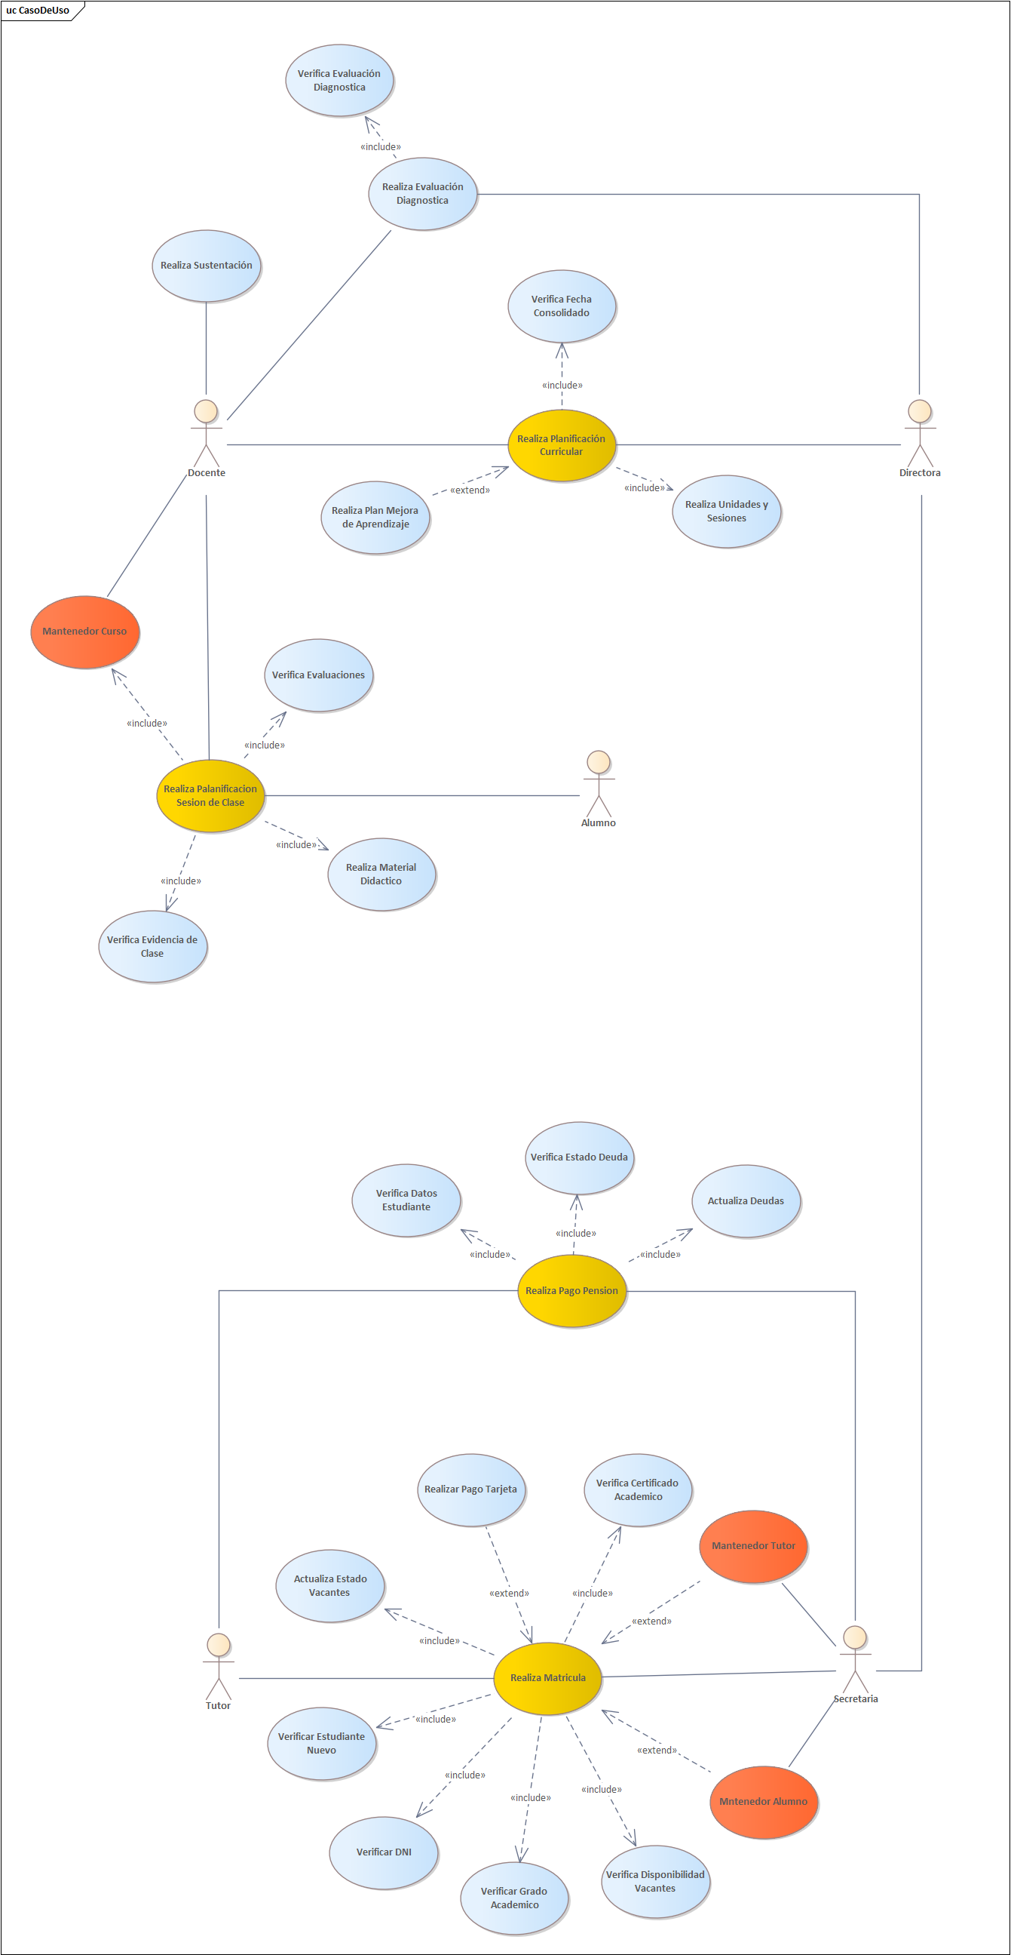

**Casos de Uso**

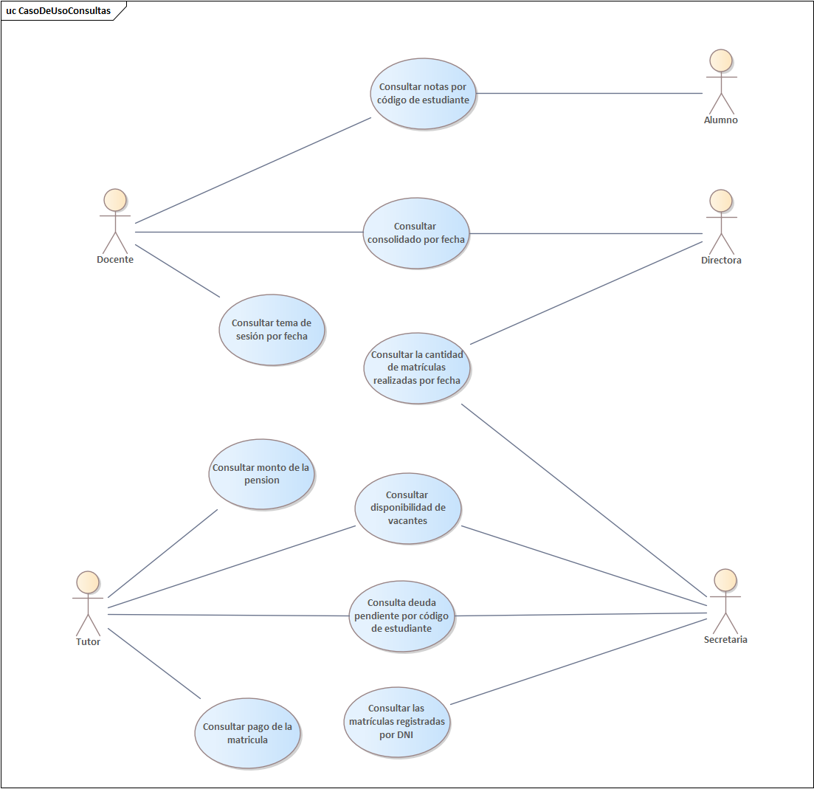

## 3.1.3. Requerimientos

RF-01 El sistema deberá registrar, modificar y mostrar las calificaciones del alumno.

RF-02 El sistema deberá registrar y mostrar el silabo del curso.

RF-03 El sistema deberá registrar, modificar y mostrar los datos del estudiante

RF-04 El sistema deberá registrar, modificar y anular la matricula

RF-05 El sistema deberá registrar, modificar, mostrar y anular el pago de pensiones

RF-06 El sistema deberá registrar y mostrar los logros de aprendizaje que se calificaran en el curso.

RF-07 El sistema deberá registrar, modificar y mostrar los datos de las evaluaciones realizadas

RF-08 El sistema deberá permitir registrar y mostrar las asistencias del alumno

ID DESCRIPCION

RNF-01 El software deberá ser sencillo de usar

RNF-02 Debe tener algo de seguridad

RNF-03 El sistema deberá permitir organizar los datos mostrados bajo ciertos criterios

RNF-04 El sistema funcionara en el SO Windows

RNF-05 Se restringirá las opciones de acuerdo al rol que posea el usuario en el sistema